TISKOVÁ ZPRÁVA

Nebezpečný světelný řetěz 60L=3M může způsobit úraz elektrickým proudem. ČOI zakázala jeho dodávání na trh
(Praha, 9. září 2026) Česká obchodní inspekce zjistila na českém trhu nebezpečný výrobek, „Vánoční světelný řetěz 60L=3M“. Laboratorní zkoušky u něj prokázaly závažné nedostatky představující vysoké riziko úrazu elektrickým proudem. ČOI zakázala jeho další dodávání na trh. Výrobek byl oznámen do celoevropského systému rychlého varování Safety Gate.
Kontrolovaný výrobek s označením Vánoční světelný řetěz 60L=3M (EAN: 8221210500124), jehož výrobcem je čínská společnost Huashun Lighting Co., Ltd., distribuovala na český trh společnost Roman Patočka z Karlových Varů. Laboratorní zkoušky prokázaly závažné konstrukční nedostatky elektronické jednotky. Napájecí přívod nebyl bezpečně ukotven a dostatečně zajištěn proti vytržení, byl připojen pouze tavnou hmotou a pájením. Při manipulaci by mohlo dojít k vytržení přívodu z jednotky a zpřístupnění živých částí výrobku. V případě, kdy by se uživatel dotkl živé části výrobku, která je pod napětím, by mohlo dojít k závažnému úrazu až smrti uživatele zásahem elektrickým proudem. Další vážné riziko představuje nedostatečná mechanická pevnost elektronické jednotky. Kryt elektronické jednotky bylo možné snadno sejmout, čímž mohlo dojít ke zpřístupnění částí pod elektrickým napětím. Výrobek představuje vážné riziko úrazu elektrickým proudem, v krajním případě i s fatálními následky. ČOI zjistila i nevyhovující průřez vodičů napájecího kabelu a propojovacích vodičů.
Na základě zjištěných skutečností uložil Inspektorát ČOI Plzeňský a Karlovarský kraj se sídlem v Plzni prodejci ochranné opatření podle § 50 odst. 3 zákona č. 90/2016 Sb., o posuzování shody stanovených výrobků při jejich dodávání na trh. Tímto opatřením byl zákaz dodávání na trh uvedeného výrobku, jež je nebezpečný a který již byl uveden na trh.
Informace o nebezpečném výrobku byla předána kontaktnímu místu při Ministerstvu průmyslu a obchodu a zveřejněna v evropském systému rychlého varování Safety Gate, který slouží ke sdílení informací o nebezpečných nepotravinářských výrobcích mezi členskými státy Evropské unie.

Identifikace výrobku
- Název výrobku: Vánoční světelný řetěz 60L=3M
- EAN: 8221210500124
- Výrobce: Huashun Lighting Co., Ltd., Čína
- Distributor: Roman Patočka, Nové domky 655/1, 360 17 Karlovy Vary
- Země původu: Čína

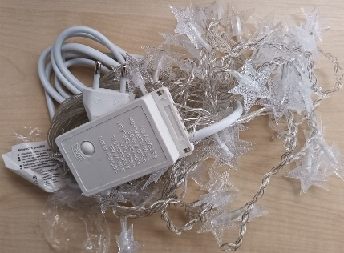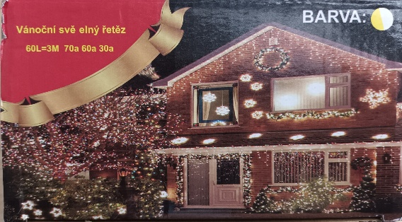

Česká obchodní inspekce doporučuje spotřebitelům, kteří tento světelný řetěz vlastní, aby jej z bezpečnostních důvodů přestali používat. Při manipulaci s výrobkem může dojít ke zpřístupnění částí pod elektrickým napětím, což představuje vážné riziko úrazu elektrickým proudem.

